Številka: 478-72/2009

Datum: 11. 5. 2020

**MESTNI SVET**

**MESTNE OBČINE PTUJ**

**ZADEVA:**

**NASLOV:**

**PRIPRAVIL:**

**PRAVNA**

**PODLAGA:**

**POROČEVALEC:**

**PRISTOJNO**

**DELOVNO TELO:**

**PREDLOG**

**SKLEPA:**

Predlog za obravnavo na 16. redni seji Mestnega sveta Mestne občine Ptuj

**Predlog Sklepa o menjavi nepremičnin katastrska občina 388 Rogoznica parcele 717/4, 741/3, 758/3 in 773/4 z nepremičninama katastrska občina 388 Rogoznica parceli 733/3 in 733/7**

Oddelek za gospodarske dejavnosti

Nina Majcen Ogrizek, višja svetovalka

23. člen Statuta Mestne občine Ptuj (Uradni vestnik Mestne občine Ptuj, št. 9/07) in 76. člen Poslovnika Mestnega sveta Mestne občine Ptuj (Uradni vestnik Mestne občine Ptuj, št. 12/07, 1/09, 2/14, 7/15, 9/17 in 7/19)

Andrej Trunk, vodja Oddelka za gospodarske dejavnosti

Nina Majcen Ogrizek, višja svetovalka na Oddelku za gospodarske dejavnosti

Odbor za gospodarstvo, Odbor za okolje in prostor ter gospodarsko infrastrukturo, Odbor za finance

Mestni svet Mestne občine Ptuj sprejme predlog Sklepa o menjavi nepremičnin katastrska občina 388 Rogoznica parcele 717/4, 741/3, 758/3 in 773/4 z nepremičninama katastrska občina 388 Rogoznica parceli 733/3 in 733/7 v predloženem besedilu.

**Nuška GAJŠEK,**

**županja Mestne občine Ptuj**

Priloga:

* predlog sklepa z obrazložitvijo.

Predlog

maj 2020

Na podlagi 12. člena Statuta Mestne občine Ptuj (Uradni vestnik Mestne občine Ptuj, št. 9/07) je Mestni svet Mestne občine Ptuj, na ___ seji, dne ___, sprejel naslednji

**S K L E P**

**1.**

Mestna občina Ptuj, Mestni trg 1, Ptuj, odstopi Ribiški družini Ptuj, Cesta 8. avgusta 11, 2250 Ptuj, nepremičnine katastrska občina 388 Rogoznica parcele 717/4, 741/3, 758/3 in 773/4, v zameno pa prejme nepremičnini katastrska občina 388 Rogoznica parceli 733/3 in 733/7.

**2.**

Vrednost nepremičnin, ki jih odstopa Mestna občina Ptuj, znaša skupaj 173.880,00 EUR in sicer:

* nepremičnine v območju površinskih voda 36.200,00 EUR
* nepremičnine v območju površin za oddih, rekreacijo in šport 41.410,00 EUR
* nepremičnine v območju površin za turizem 23.270,00 EUR
* nepremičnine v območju stanovanjskih površin 73.000,00 EUR

Pri nepremičninah, ki predstavljajo nezazidana stavbna zemljišča (površine za oddih, rekreacijo in šport, površine za turizem in stanovanjske površine), se na vrednost 137.680,00 EUR obračuna DDV v višini 30.289,60 EUR, kar znaša 167.969,60 EUR. Vrednost nepremičnin skupaj z DDV torej znaša 204.169,60 EUR.

Vrednost nepremičnin, ki jih odstopa Ribiška družina Ptuj, znaša 204.460,00 EUR.

Vrednostna razlika med zamenjanimi nepremičninami znaša 290,40 EUR v korist nepremičnin Ribiške družine Ptuj. Menjava se opravi brez doplačila vrednostne razlike s strani Mestne občine Ptuj.

**3.**

Ribiška družina Ptuj bo v korist Mestne občine Ptuj na nepremičninah ustanovila brezplačni služnostni pravici; in sicer:

* na nepremičninah katastrska občina 388 Rogoznica parcele 717/4, 741/3, 758/3 in 773/4 za potrebe izgradnje nove javne gospodarske infrastrukture ter vzdrževanja, popravila, obnove in nadzora izgrajene javne gospodarske infrastrukture, vključno z ustreznimi dostopi, dovozi in dohodi,
* na nepremičnini katastrska občina 388 Rogoznica parcela 733/4 za zagotovitev dostopa; in sicer hoje in vožnje z vsemi vozili po obstoječi cesti na nepremičnini.

**4.**

Zamenjava nepremičnin se v skladu s 55. členom Zakona o stvarnem premoženju države in samoupravnih lokalnih skupnosti opravi na podlagi neposredne pogodbe.

**5.**

Ta sklep prične veljati z dnem sprejema na Mestnem svetu Mestne občine Ptuj.

Številka: 478-72/2009

Datum:

O b r a z l o ž i t e v :

**a.) Pravna podlaga:**

Predlagana menjava se bo izvedla v skladu z določili Zakona o stvarnem premoženju države in samoupravnih lokalnih skupnosti (Uradni list RS, št. 11/18, 79/18 in 61/20 - ZDLGPE) in Uredbe o stvarnem premoženju države in samoupravnih lokalnih skupnosti (Uradni list RS, št. 31/18) po metodi neposredne pogodbe. V Načrtu ravnanja z nepremičnim premoženjem Mestne občine Ptuj za leto 2020 so navedene nepremičnine, kot so trenutno vpisane v zemljiški kataster. V predloženem gradivu pa so navedene že nove parcelne številke, ki bodo nastale, ko bo postopek parcelacije pravnomočno zaključen, in sicer po prenehanju veljavnosti ukrepov, določenih z Zakonom o začasnih ukrepih v zvezi s sodnimi, upravnimi in drugimi javnopravnimi zadevami za obvladovanje širjenja nalezljive bolezni SARS-CoV-2 (COVID-19) (Ur. list RS 36/2020). Mestni svet Mestne občine Ptuj je v zvezi s predmetnim gradivom na svoji 12. seji v letu 2019 že sprejel Sklep o izdaji soglasja k pričetku aktivnosti za ureditev novih športnih površin v Žabjaku. Gradivo je predhodno obravnavala Komisija za ravnanje s stvarnim premoženjem Mestne občine Ptuj.

**b.) Predmet in obseg stvarnega premoženja:**

Mestna občina Ptuj je lastnica nepremičnin:

* + parc. št. 717/4, k.o. 388 Rogoznica, v izmeri 5.716 m2,
  + parc. št. 773/4, k.o. 388 Rogoznica, v izmeri 1.171 m2,
  + parc. št. 741/3, k.o. 388 Rogoznica, v izmeri 7.886 m2,
  + parc. št. 758/3, k.o. 388 Rogoznica, v izmeri 1.328 m2,

skupne izmere 16.101 m2.

V postopku evidentiranja parcelacije se bodo združile in ukinile naslednje parcele ter nastale nove:

|  |  |
| --- | --- |
| Ukinjene nepremičnine | Nove nepremičnine |
| 711,712,717/2 | 717/4 |
| 728/1,732/1,737,738/1,741/1,742,743,746/2,747 | 741/3 |
| 757,758/1,758/2 | 758/3 |
| 764,766/1,772,773,774/1 | 773/3,773/4 |

Nepremičnine Mestne občine Ptuj ležijo v območju površinskih voda (11.567 m2), v območju stanovanjskih površin (1.869 m2), v območju površin za oddih, rekreacijo in šport (2.035 m2) in v območju površin za turizem (630 m2).

Ribiška družina Ptuj je lastnica nepremičnin:

* + parc. št. 733/3, k.o. 388 Rogoznica, v izmeri 1.806 m2,
  + parc. št. 733/7, k.o. 388 Rogoznica, v izmeri 4.902 m2,

skupne izmere 6.708 m2.

Nepremičnina parc. št. 733/7 k.o. 388 Rogoznica bo nastala z ukinitvijo in delitvijo parc. št. 733/2 k.o. 388 Rogoznica. Nepremičnine Ribiške družine Ptuj ležijo v celoti v območju stanovanjskih površin.

Prikaz nepremičnin pred parcelacijo:



Prikaz nepremičnin po parcelaciji:

*nepremičnine Mestne občine Ptuj so označene z zeleno barvo; nepremičnini Ribiške družine Ptuj pa z oranžno.

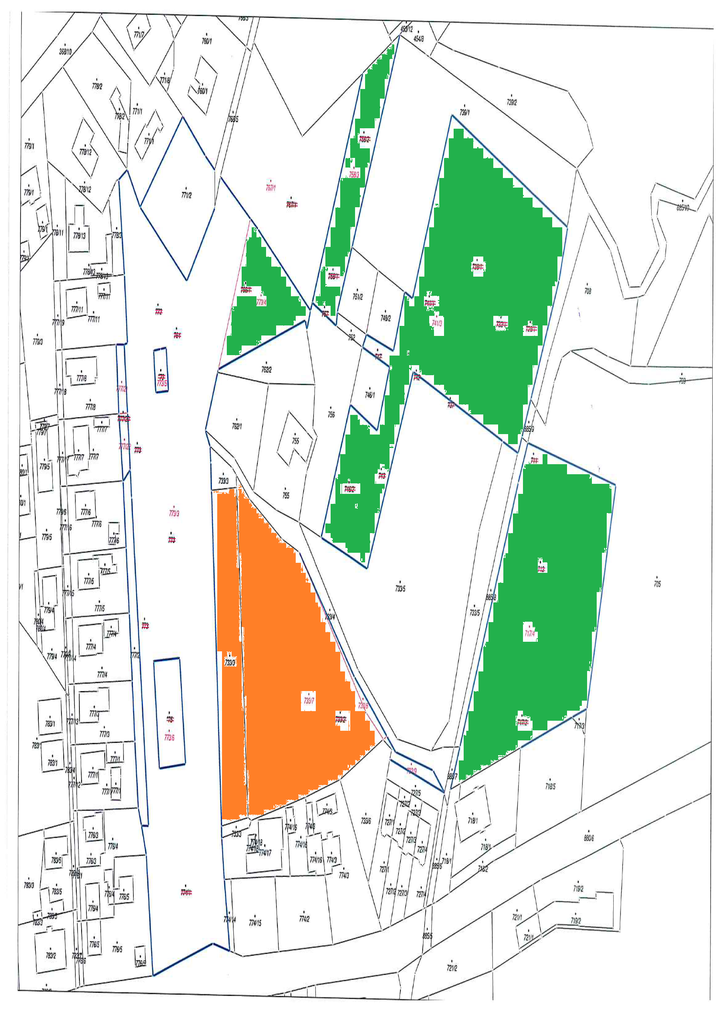

* Na predmetnem območju je predvidena izdelava Občinskega podrobnega prostorskega načrta.
* Mestna občina Ptuj si bo na nepremičninah, ki jih prenaša v last Ribiški družini Ptuj, pridržala služnostno pravico za potrebe izgradnje nove javne gospodarske infrastrukture ter vzdrževanja, popravila, obnove in nadzora izgrajene javne gospodarske infrastrukture, vključno z ustreznimi dostopi, dovozi in dohodi.
* Ribiška družina Ptuj bo na nepremičnini parc. št. 733/4 k.o. 388 Rogoznica, v korist Mestne občine Ptuj, ustanovila služnost za zagotovitev dostopa; in sicer hoje in vožnje z vsemi vozili po obstoječi cesti na nepremičnini.

**c.) Pravni pregled stanja stvarnega premoženja:**

Zaradi nedokončanega parcelacijskega postopka se je v zemljiški knjigi (na dan 11.5.2020) pregledalo stanje nepremičnin, ki so trenutno vpisane v zemljiški kataster (v tabeli navedene pod ukinjene nepremičnine in dodatno parc. št. 733/2 in 733/3, obe k.o. 388 Rogoznica).

Pri nepremičninah parc. št. 733/2 in 733/3, obe k.o. 388 Rogoznica, je kot lastnica vpisana Ribiška družina Ptuj, prav tako pa ni vpisana nobena pravica ali pravno dejstvo, ki omejuje lastninsko pravico.

Pri nepremičninah parc. št. 711, 712, 717/2, 728/1, 732/1, 737, 738/1, 741/1, 742, 743, 746/2, 747, 757, 758/1, 758/2, 764, 766/1, 772, 773, 774/1, vse k.o. 388 Rogoznica, je kot lastnica vknjižena Mestna občina Ptuj, Mestni trg 1, Ptuj. Pri nepremičnini parc. št. 711 k.o. 388 Rogoznica je vpisana služnostna pravica za dosego javne koristi, ki se nanaša na položitev zemeljskega nizkonapetostnega in srednjenapetostnega kablovoda v korist izvajalca dejavnosti sistemskega operaterja distribucijskega omrežja električne energije. Pri nepremičnini 717/2 k.o. 388 Rogoznica je vpisana služnostna pravica položitve, vzdrževanja, popravila, obnove in nadzora infrastrukture za odvodnjavanje strešnih površin poslovno stanovanjskega objekta, stoječega na parc. št. 718/1 k.o. 388 Rogoznica, v korist vsakokratnega lastnika parc. št. 718/1 in 718/2, obe k.o. 388 Rogoznica. Pri preostalih nepremičninah niso vpisane nobene pravice ali pravna dejstva, ki bi omejevala lastninsko pravico.

**č.) Ocenitev stvarnega premoženja:**

Cenilno poročilo je izdelala družba GIM OV d.o.o., Gregorčičeva ulica 11, 2000 Maribor.

Vrednost nepremičnin, ki jih odstopa Mestna občina Ptuj, znaša skupaj 173.880,00 EUR in sicer:

* nepremičnine v območju površinskih voda 36.200,00 EUR (3,13 EUR/m2)
* nepremičnine v območju površin za oddih, rekreacijo in šport 41.410,00 EUR (20,35 EUR/m2)
* nepremičnine v območju površin za turizem 23.270,00 EUR (36,94 EUR/m2)
* nepremičnine v območju stanovanjskih površin 73,000,00 EUR (39,03 EUR/m2)

Pri nepremičninah, ki predstavljajo nezazidana stavbna zemljišča (površine za oddih, rekreacijo in šport, površine za turizem in stanovanjske površine), se na vrednost 137.680,00 EUR obračuna DDV v višini 30.289,60 EUR, kar znaša 167.969,60 EUR. Vrednost nepremičnin skupaj z DDV torej znaša 204.169,60 EUR. Na vrednost nepremičnin, ki ležijo v območju površinskih voda, bo obračunan davek na promet nepremičnin (2%).

Vrednost nepremičnin, ki jih odstopa Ribiška družina Ptuj, znaša 204.460,00 EUR (30,48 EUR/m2) . Pri predmetnih nepremičninah se obračuna davek na promet nepremičnin (2%).

Vrednostna razlika med zamenjanimi nepremičninami znaša 290,40 EUR v korist nepremičnin Ribiške družine Ptuj. Menjava se opravi brez doplačila vrednostne razlike s strani Mestne občine Ptuj.

**d.) Stroški pravnega posla:**

Vsaka stranka bo pri izvedbi pravnega posla prevzela svoje stroške (stroški davka na promet nepremičnin, ki jih odsvoji, stroški notarskih storitev in vknjižbe v zemljiško knjigo), Mestna občina Ptuj bo prevzela plačilo stroškov parcelacije, Ribiška družina Ptuj plačilo davka na dodano vrednost, stroške izdelave cenilnega poročila pa si stranki razdelita.

Na podlagi navedenega mestnemu svetu predlagam obravnavo in sprejem sklepa v predloženem besedilu.

Pripravila:

Nina Majcen Ogrizek

**Nuška GAJŠEK,**

**županja Mestne občine Ptuj**